FRD
Documento de Requisitos Funcionales
Sistema de Calificaciones ISNSLBV

Document Control

Historial
Version | Fecha | Autor | Comentarios / Cambios sobre version anterior
1.0 | 24/08/2020 | Giménez, Matias  Riquelme, Axel  Sanchez, Natalia  Toloza, Gisella | Versión Inicial
1.1 | 07/09/2020 | Equipo | • Se incorpora apartado Testing  • Se incorporan nuevos CU

Revisión de Documentos/Aprobadores
Name | Position (e.g. Client Manager, Project Manager etc.) | Reviewer (only) | Reviewer and Approver
Alejandro Ferraris | Profesor Práctica Profesional |  | x
Cristian Ciarallo | Profesor Práctica Profesional |  | x

Contenido

1. Document Control 1
1.1 Historial 1
1.2 Revisión de Documentos/Aprobadores 1
2. INTRODUCCIÓN 4
2.1 OBJETIVO 4
2.2 ALCANCE 4
2.3 SUPUESTOS 4
2.4 RESTRICCIONES 4
2.5 BITÁCORA 4
2.6 REFERENCIAS 4
3. ANALISIS DEL IMPACTO 5
3.1 IMPACTO SOBRE INTERFACES INTERNAS 5
3.2 IMPTACTO SOBRE INTERFACES EXTERNAS 5
4. DISEÑO DE INTERFACES 5
4.1 VISTA GENERAL Y NAVEGACIÓN 5
4.2 INTERFACE DE USUARIO 6
5. DISEÑO DE INTERFAZ DEL SISTEMA 9
6. ESPECIFICACIONES DEL SISTEMA 10
6.1 MODELO DEL DOMINIO LÓGICO 10
6.2 REGLAS DE NEGOCIO 10
6.2.1 DIAGRAMAS DE ACTIVIDAD 11
6.3 ESPECIFICACIONES FUNCIONALES 13
6.3.1 CU-LG-001 13
6.3.2 CU-NU-001 13
6.3.1 CU-BL-001 (falta sumar UI) 14
6.4 DICCIONARIO DE DATOS Y VALIDACIONES 15
6.4.1 Definición de Datos 15
6.4.2 RELACIÓN CON OTROS CASOS DE USO 15
6.4.3 DIAGRAMA DE SECUENCIAS 15
6.4.4 MESSAGES AND SERVICES 15
7. TESTING FUNCIONAL 15
8. REQUERIMIENTOS DE PERFORMANCE 15
8.1 VOLUMEN 15
8.2 CRECIMIENTO POTENCIAL 15
8.3 PERFORMANCE 15
8.4 MANEJO DE EXCEPCIONES 16
8.5 USABILIDAD 16
8.6 DISPONIBILIDAD DEL SISTEMA 16
9. RECUPERO DE CONTINGENCIA Y DESASTRES 16
10. REQUISITOS DE CONVERSION DE DATOS 16
11. AYUDA Y FORMACIÓN 16
12. SEGURIDAD DE LA INFORMACIÓN 16
12.1 SEGURIDAD DE LA INFORMACIÓN GENERAL 16
12.2 AUTORIZACIÓN Y CONTROL DE ACCESO 16
12.3 REGISTRO DE AUDITORÍA Y ALERTAS 16
12.4 ADMINISTRACIÓN DE SEGURIDAD 16
13. REQUISITOS REGLAMENTARIOS, DE AUDITORÍA Y DE RETENCIÓN DE DATOS 16
13.1 REQUISITOS REGLAMENTARIOS / DE AUDITORÍA 17
13.2 REQUISITOS DE RETENCIÓN DE DATOS 17
14. GLOSARIO 17
15. APÉNDICE 17
15.1 TIPOS DE DEFINICIÓN DE DATOS 17

INTRODUCCIÓN
Este documento describirá los Requisitos iniciales de Usuario para el nuevo sistema a Implementarse en el nivel terciario del Instituto Superior Nuestra Señora del Lujan del Buen Viaje.

OBJETIVO
El objetivo de este documento es establecer las especificaciones de cada uno de los requisitos definidos por el cliente.

ALCANCE
En este documento incluye requerimientos acordados con Cliente y Profesores.

SUPUESTOS
N/A

RESTRICCIONES
N/A

BITÁCORA
La información que contiene este documento fue recopilada a partir de entrevistas con el cliente.

REFERENCIAS
TIPO DE DOCUMENTO | VERSION | FECHA

ANALISIS DEL IMPACTO

IMPACTO SOBRE INTERFACES INTERNAS

IMPTACTO SOBRE INTERFACES EXTERNAS

DISEÑO DE INTERFACES

VISTA GENERAL Y NAVEGACIÓN

Agregar diagrama de actividad

INTERFACE DE USUARIO


CU-LG-001

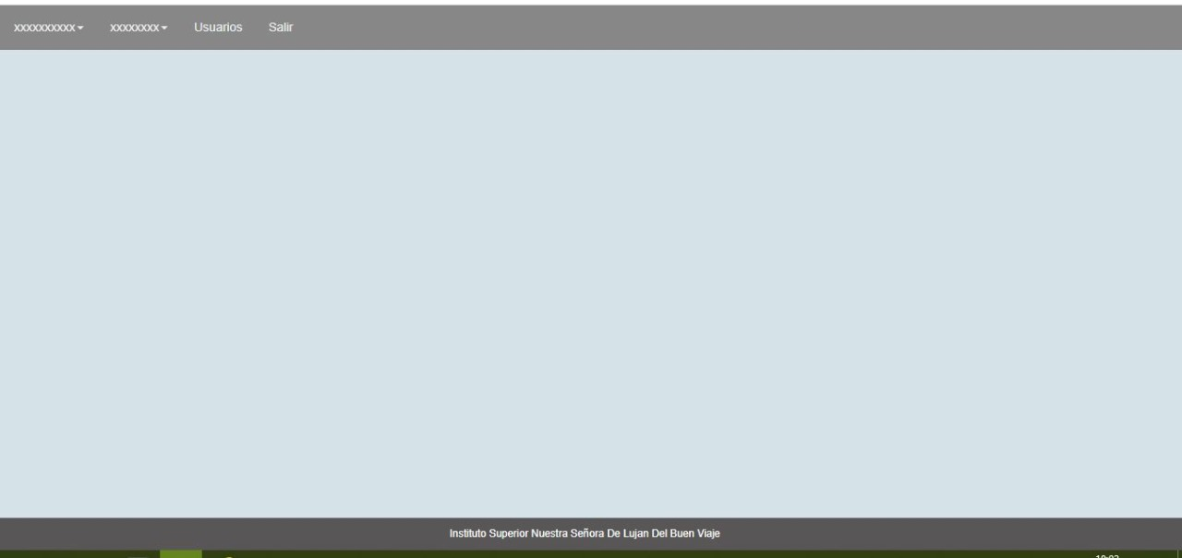
CU-LG-002

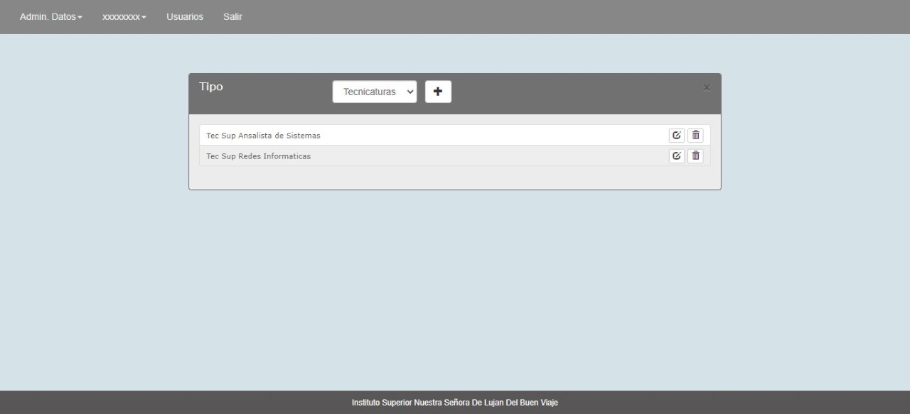
CU-NM-001

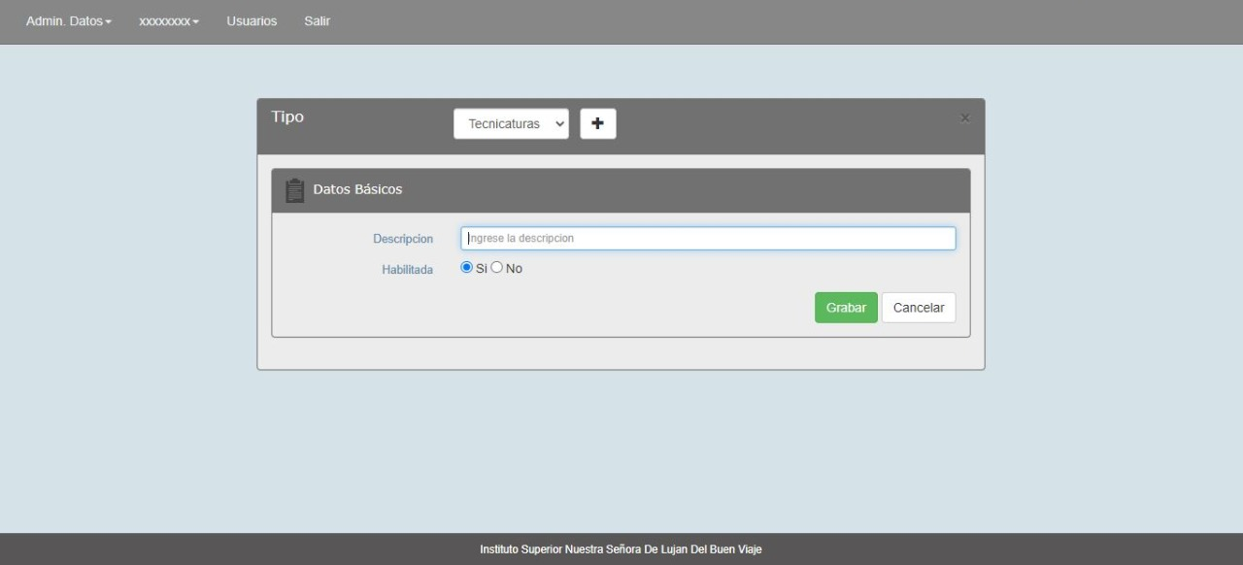
CU-NM-002

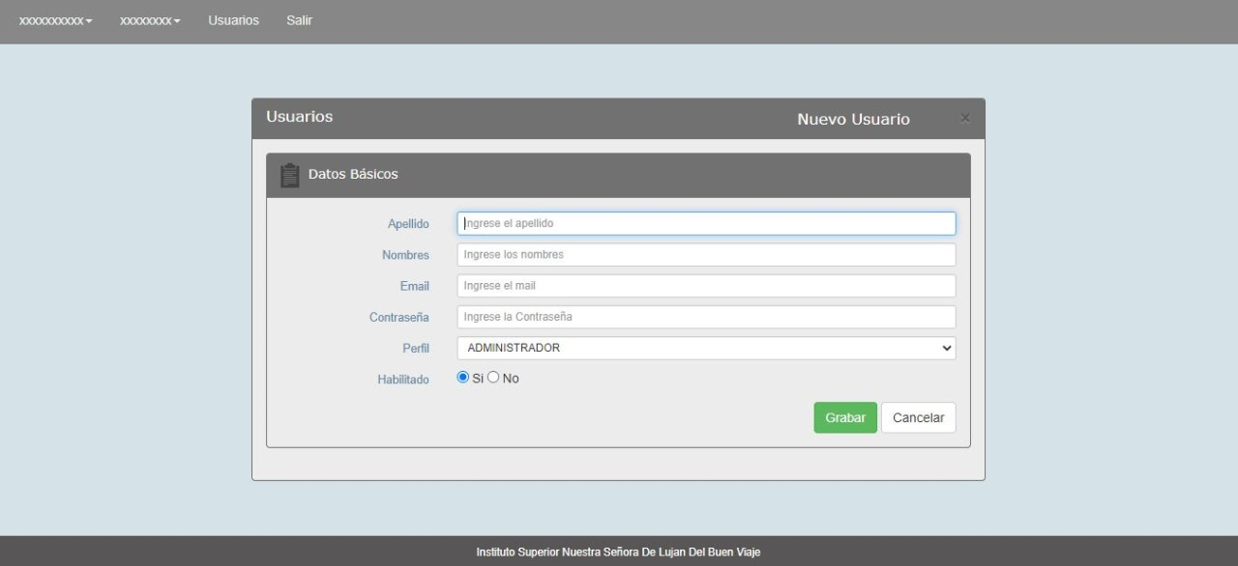CU-NU-001

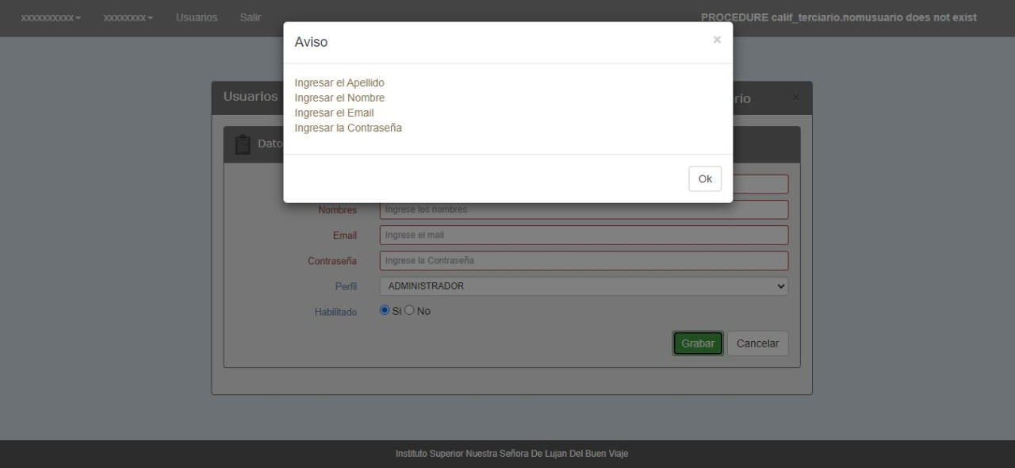
CU-NU-002

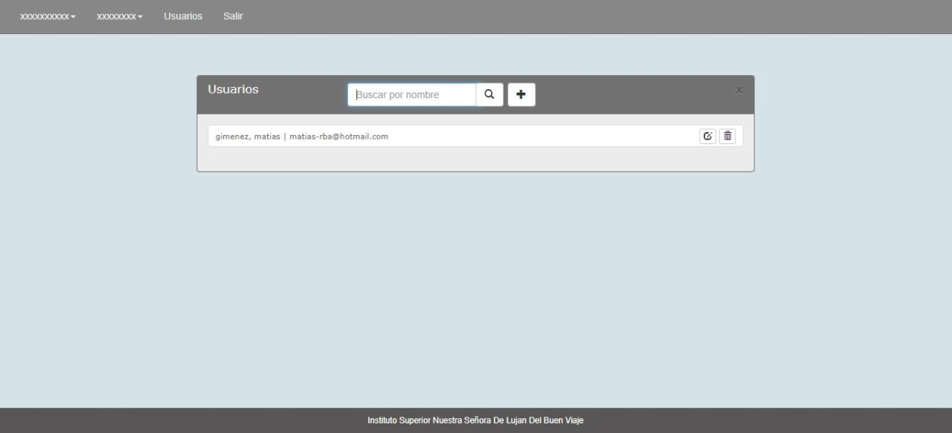
CU-BU-001

DISEÑO DE INTERFAZ DEL SISTEMA

ESPECIFICACIONES DEL SISTEMA

MODELO DEL DOMINIO LÓGICO
Información del Modelo
Modelo de Tipo de Datos

REGLAS DE NEGOCIO
- Los profesores podrán gestionar el Registro de notas en el Sistema de Calificaciones por medio de una interfaz para tal fin. Podrás ingresar las nuevas notas por alumno según su curso y año de cátedra
- El sistema cuenta con un ABM para registrar, modificar o eliminar a Directivos, Profesores y alumnos. Esto solo es visible para los usuarios con perfil ‘Directivo’.
- El Sistema permite registrar nuevas materias, modificar las existentes o eliminar registros. Las mismas están identificadas por carrera. Si una materia pertenece a más de una carrera, solo se debe dar de alta una vez asociándola a las carreras en cuya currícula se incluya dicha materia.
- Los usuarios con perfil Profesor deben ser registrados por los Directivos del Terciario (punto menú Usuarios - Solo visible para perfil ‘Directivo’). Se proporcionará una password temporal. Luego del primer ingreso, el alumno deberá modificarla según su preferencia personal.
- Los alumnos serán registrados por los Directivos del Terciario (punto menú Usuarios - Solo visible para perfil ‘Directivo’). Se proporcionará una password temporal hasta luego del primer ingreso, instancia en la cual el alumno deberá modificarla según su preferencia personal.
- Este sistema permite a los alumnos obtener un listado de las materias aprobadas con sus respectivas calificaciones
- Se cuenta con un sistema de reportes por medio del cual se emite un listado con la información mencionada en el punto anterior para ser presentada y certificada en secretaria
- El sistema permite a los alumnos obtener los programas de las materias pudiendo visualizarlos por pantalla en formato .pdf o imprimirlos. Las mismas están clasificadas por año lectivo. La certificación de cada uno de los programas se debe hacer en Secretaria.
- Al momento de la Implementación la carga de Alumnos corresponderá al ciclo lectivo actual (2020). En Fases de Desarrollo posterior se hará una carga progresiva hacia atrás según se defina en su momento.

DIAGRAMAS DE ACTIVIDAD
DIAGRAMA DE CASOS DE USO

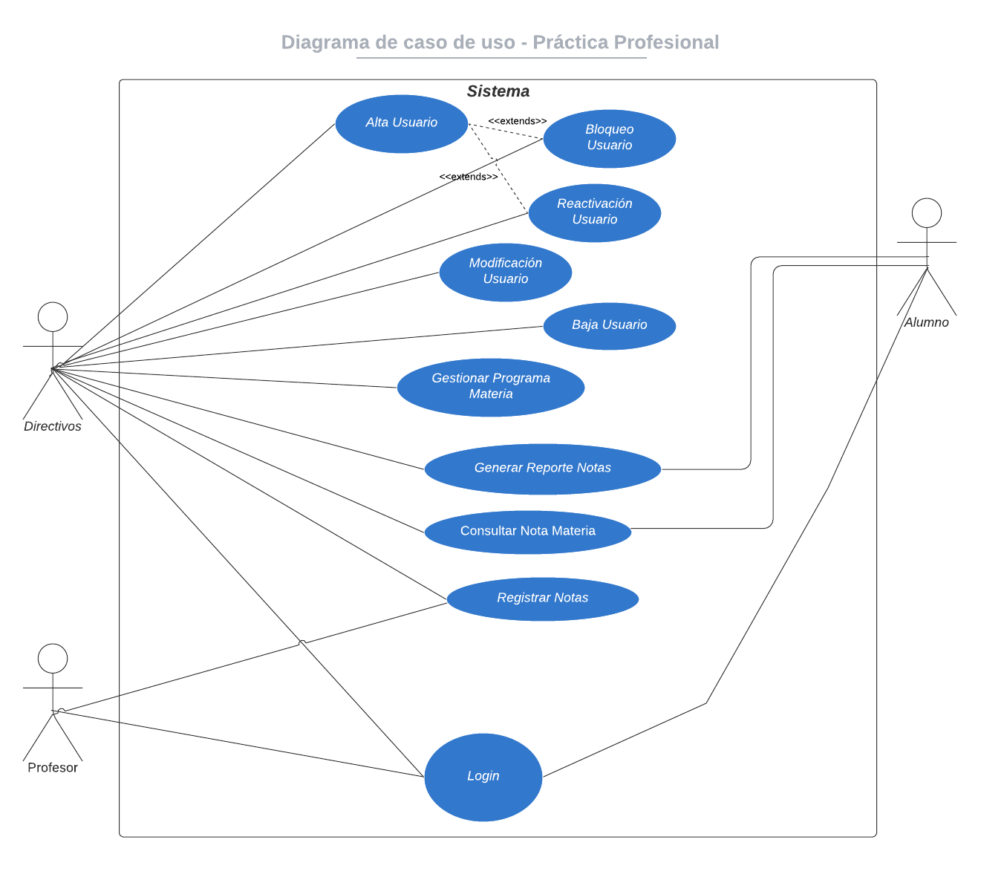

DIAGRAMA DE CLASES
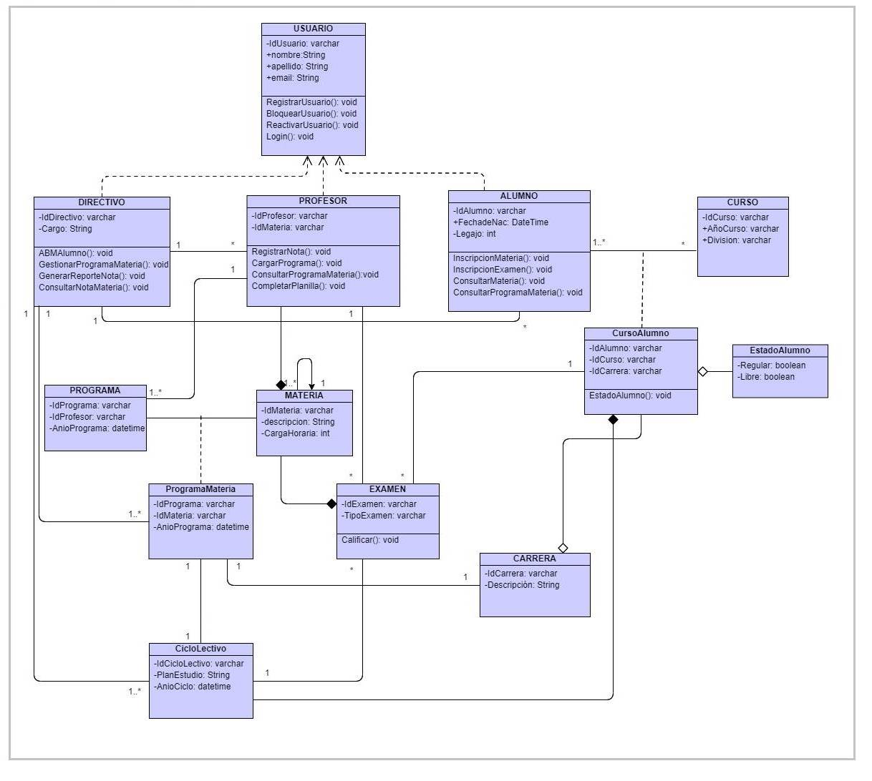

ESPECIFICACIONES FUNCIONALES

6.3.1 CU-LG-001

Flujo Normal Id: CU-LG-001
Paso | Acción del Actor | Respuesta del Sistema
1 | Usuario ingresa su DNI | El sistema valida el DNI ingresado
2 | Ingresa su password | El sistema valida la password
3 | Selecciona la opción “Ingresar” | El sistema muestra el dashboard

Flujo Alternativo CU-LG-001
1a | El usuario ingresa un DNI no registrado en el sistema | El sistema muestra un mensaje de error “Usuario Inválido”
3a |  | El sistema muestra un mensaje de error “Contraseña Invalida”
5a | Sale del sistema | Termina el caso de uso “Login  Usuario”

6.3.2 CU-NU-001

Flujo Normal Id: CU-NU-001
Paso | Acción del Actor | Respuesta del Sistema
1 | El Usuario “Directivo” selecciona la opción “Registrar Usuario” | Despliega la pantalla de Registración
2 | Tilda la opción “Profesor” en tipo de usuario
3 | Ingresa un usuario correspondiente al dni del usuario
4 | Ingresa una contraseña genérica
5 | Selecciona la opción “Registrar” | El sistema almacena los datos de la Registración
 |  | Muestra un mensaje exitoso de Registración

Flujo Alternativo CU-NU-001
2a | Tilda la opción “Alumno” en tipo de usuario
3a |  | El sistema muestra un mensaje de error “El usuario ya se encuentra registrado”
4a |  | El sistema muestra un mensaje de error “La contraseña ingresada es incorrecta”
5a |  | El sistema muestra un mensaje de error “No se pudo realizar el registro”
5b | Sale del sistema | Termina el caso de uso “Registración de Usuario”

CU-BL-001 (falta sumar UI)
Flujo Normal ID: CU-BL-001
Paso | Acción del Actor | Respuesta del Sistema
1 | El Directivo ingresa a la pantalla Usuario
2 | El directivo realiza la búsqueda del usuario a bloquear | El sistema muestra Usuario
3 | El Directivo pulsa el botón <Bloquear> | Sistema bloquea Usuario

Flujo Alternativo ID: CU-BL-001
2a |  | El sistema muestra una pantalla de error “El usuario no es válido”
2a |  | El Sistema informa por pantalla “debe ingresar un valor para realizar la búsqueda”
4a |  | El sistema muestra una pantalla de error “El Usuario ya está bloqueado”
4a |  | El sistema muestra un error “Ocurrió un problema, no se completó el proceso”
5 b | El directivo cancela la operación | El Sistema vuelve a pantalla anterior

DICCIONARIO DE DATOS Y VALIDACIONES

Definición de Datos

RELACIÓN CON OTROS CASOS DE USO

DIAGRAMA DE SECUENCIAS

DIAGRAMA DE SECUENCIA PARA FLUJO NORMAL

DIAGRAMA DE SECUENCIA PARA FLUJO ALTERNATIVO

MESSAGES AND SERVICES
Service Models Identified

Messages Interfaces Identified

TESTING FUNCIONAL

REQUERIMIENTOS DE PERFORMANCE

VOLUMEN
Volume | Valor
Average: Average of transactions/operations per period of time
Peak: Peak of periods/days and volume of transaction during those.
Projected growth: Expected growth over time

CRECIMIENTO POTENCIAL

PERFORMANCE

MANEJO DE EXCEPCIONES

USABILIDAD

DISPONIBILIDAD DEL SISTEMA

RECUPERO DE CONTINGENCIA Y DESASTRES

REQUISITOS DE CONVERSION DE DATOS

AYUDA Y FORMACIÓN

SEGURIDAD DE LA INFORMACIÓN

SEGURIDAD DE LA INFORMACIÓN GENERAL

AUTORIZACIÓN Y CONTROL DE ACCESO

REGISTRO DE AUDITORÍA Y ALERTAS

ADMINISTRACIÓN DE SEGURIDAD

REQUISITOS REGLAMENTARIOS, DE AUDITORÍA Y DE RETENCIÓN DE DATOS

REQUISITOS REGLAMENTARIOS / DE AUDITORÍA

REQUISITOS DE RETENCIÓN DE DATOS

GLOSARIO
Término | Descripción

APÉNDICE

TIPOS DE DEFINICIÓN DE DATOS
Formato | Descripción

